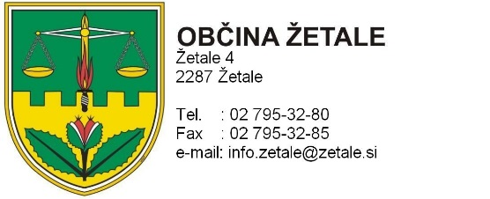

Številka: 032-02-0014/2015
Datum: 25. 05. 2016

Na podlagi 2. odstavka 40. člena Statuta Občine Žetale (Uradno glasilo slovenskih občin št. 8/2010)

sklicujem

7. redno sejo Nadzornega odbora Občine Žetale, ki bo v ponedeljek 30. maja 2016, ob 16.00 uri v sejni sobi Občine Žetale

DNEVNI RED:

- Otvoritev seje in ugotovitev sklepčnosti
- Obravnava in potrditev dnevnega reda
- Obravnava in potrditev zapisnika 6. redne seje
- Obravnava in potrditev poročila o pregledu Zaključnega računa proračuna Občine Žetale za leto 2015
- Razno

Prosim, da se seje zanesljivo udeležite!

VABLJENI:  - člani odbora  - direktorica občinske uprave  - računovodkinja | Roman GAJSER l.r.  Predsednik NO

